**HROADS - O JOGO**

Documentação

Sumário

1. Resumo 3

2. Descrição do projeto 3

3. Modelagem de Dados 3

Modelo Conceitual 3

Modelo Lógico 3

Modelo Físico 3

Cronograma 3

Trello 3

# Resumo

Nesse documento encontra-se informações e resumos sobre nosso projeto “HROAD- O JOGO”, realizado dia 10/08/2021.

# Descrição do projeto

Trata-se de scripts e modelos sobre um RPG Online pedido por nosso cliente HROAD, para desenvolver a lógica dos personagens junto de suas classes e habilidades.

# Modelagem de Dados

“Modelagem de Dados” nada mais é que modelos explicando o funcionamento de um software, como fluxogramas e tabelas com o propósito de evitar erros na lógica no projeto. No caso deste projeto utilizamos o MER, “Modelagem Entidade-Relacionamento”, onde as entidades principais se relacionam

## Modelo Conceitual

Na imagem exportada de nosso projeto, temos as relações entre “jogo”(que se mostrou desnecessário mais tarde), “personagem”, “classe”, “habilidades” e “tipoHabilidade”.

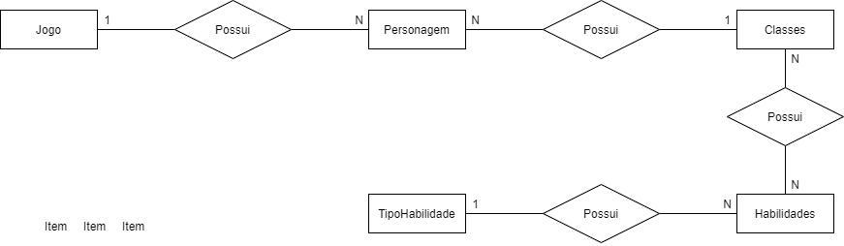

## Modelo Lógico

Em nosso modelo lógico, podemos ver que além das entidades apresentadas acima, temos mais uma “kitHabilidade” que serve como classe intermediária entre “classes” e "habilidades" para evitar um conflito de dados.

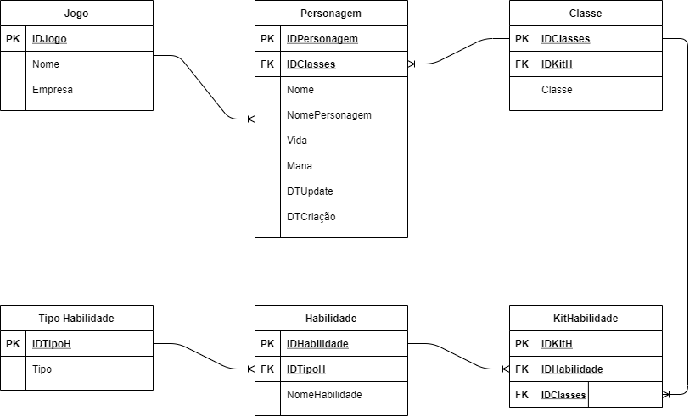

## Modelo Físico

O modelo físico demonstra como os dados devem ser inseridos no banco de dados e demonstra a tabela intermediária “kitHabilidade” em uso para que não haja valores repetidos na tabela de classes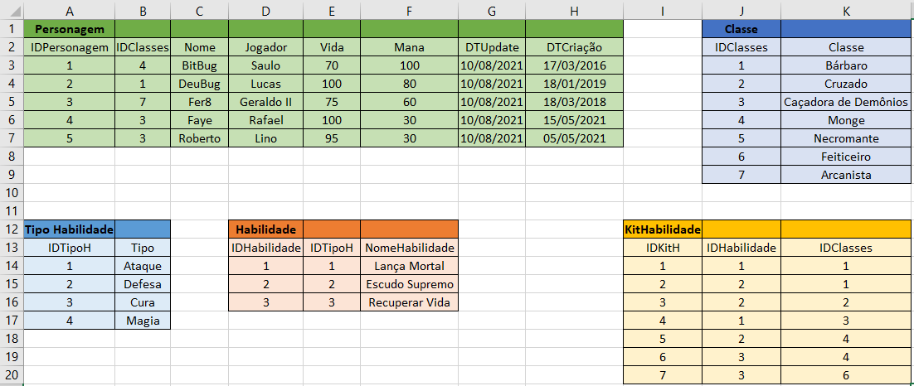

## Cronograma

|  | Dia 1 | Dia 2 | Dia 3 | Dia 4 | Dia 5 |
| --- | --- | --- | --- | --- | --- |
| Modelo Conceitual |  | X |  |  |  |
| Modelo Lógico |  | X |  |  |  |
| Modelo Físico |  | X |  |  |  |

### Trello

https://trello.com/b/WJXvrA9X/senaihroadsmanha